FIUBA - 75.07
Algoritmos y programación III
Trabajo práctico 2: AlgoFormers
1er cuatrimestre, 2016
(trabajo grupal de 4 integrantes)
Alumnos:

Nombre | Padrón | Mail

Fecha de entrega final: Jueves 23/06/2016 - acordar con ayudantes.

Tutor:

Comentarios:

Introducción
Objetivo del trabajo

Aplicar los conceptos enseñados en la materia a la resolución de un problema, trabajando en forma grupal y utilizando un lenguaje de tipado estático (Java)

Consigna general

Desarrollar la aplicación completa, incluyendo el modelo de clases e interfaz gráfica. La aplicación deberá ser acompañada por pruebas unitarias e integrales y documentación de diseño. En la siguiente sección se describe la aplicación a desarrollar.

Descripción de la aplicación a desarrollar
Se deberá desarrollar una aplicación que implemente un juego relacionado con el clásico cómic de los Transformers. Todos los algoformers presentan las siguientes características en cualquiera de sus modos:

- Nombre
- Puntos de vida
- Ataque
- Distancia de ataque
- Velocidad de desplazamiento

Todos los algoformers tienen un modo humanoide (que siempre es terrestre) y su modo alterno, que será distinto para cada uno.
Autobots
- Optimus Prime, líder de los Autobots. Su modo alterno es un Peterbilt 379 azul con llamas rojas (unidad terrestre)

OPTIMUS | Humanoide | Alterno
Ptos de Vida | 500
Ataque | 50 | 15
Distancia de ataque | 2 | 4
Velocidad | 2 | 5

- Bumblebee, el joven explorador de los Autobots y guardián de Sam. Su modo alterno es un reluciente Chevrolet Camaro Concept de 2006. (unidad terrestre)

Bumblebee | Humanoide | Alterno
Ptos de Vida | 350
Ataque | 40 | 20
Distancia de ataque | 1 | 3
Velocidad | 2 | 5

- Ratchet, Su modo alterno es un F22 raptor (unidad aérea)

Ratchet | Humanoide | Alterno
Ptos de Vida | 150
Ataque | 5 | 35
Distancia de ataque | 5 | 2
Velocidad | 1 | 8

- Los 3 combinados forman un Superion (unidad terrestre), la transformación dura 2 turnos propios hasta completarse. Queda a criterio del grupo definir la distancia mínima a la que tienen que estar los algoformers entre sí para formar un Superion.

SUPERION | modo único
Ptos de Vida | ⅀ Ptos de vida de los algoformers que lo forman
Ataque | 100
Distancia de ataque | 2
Velocidad | 3

Decepticons
- Megatron, líder de los Decepticons. Su modo alterno es un jet cibertroniano. (unidad aérea)

MEGATRON | Humanoide | Alterno
Ptos de Vida | 550
Ataque | 10 | 55
Distancia de ataque | 3 | 2
Velocidad | 1 | 8

- Bonecrusher, el desbocado buscaminas de los Decepticons. Su modo alterno es un vehículo blindado Force Protection Industries Buffalo HMPCV buscaminas. (unidad terrestre)

Bonecrusher | Humanoide | Alterno
Ptos de Vida | 200
Ataque | 30 | 30
Distancia de ataque | 3 | 3
Velocidad | 1 | 8

- Frenzy, un pirata informático de los Decepticons. Su modo alterno es una Renault Duster. (unidad terrestre)

Frenzy | Humanoide | Alterno
Ptos de Vida | 400
Ataque | 10 | 25
Distancia de ataque | 5 | 2
Velocidad | 2 | 6

- Los 3 combinados forman un Menasor (unidad terrestre), la transformación dura 2 turnos hasta completarse. Queda a criterio del grupo definir la distancia mínima a la que tienen que estar los algoformers entre sí para formar un Menasor.

MENASOR | modo único
Ptos de Vida | ⅀ Ptos de vida de los algoformers que lo forman
Ataque | 115
Distancia de ataque | 2
Velocidad | 2
Ataques y distancia de ataques

Los algoformers de un mismo equipo no pueden atacarse entre ellos.

SIMPLIFICACIÓN: Los algoformers pueden atacar en cualquiera de las formas, es todo igual:
tierra-tierra | tierra-aire | aire-tierra | aire-aire

La distancia de ataque se mide en casilleros. Por ejemplo OPTIMUS en modo humanoide posee distancia de ataque = 2 significa que podrá atacar a cualquier otro algoformer que se encuentre en un casillero verde, no así en los celestes.

OPTIMUS

Superficies:

Tierra
- Rocosa: Todas las unidades pueden atravesarla.
- Pantano: En modo humanoide no es posible atravesarlo. En modo alterno las unidades terrestres tardan el doble que una superficie rocosa.
- Espinas: Causa un 5% de daño a quien la atraviese, independientemente del modo en que se halle.

Aire
- Nube: Todas las unidades aéreas pueden atravesarla.
- Nebulosa de andrómeda: Las unidades aéreas quedan atrapadas 3 turnos.
- Tormenta psiónica: Al pasar por una tormenta psiónica las unidades aéreas pierden poder de ataque (sólo del modo alterno) y el mismo queda disminuido en un 40 % para siempre. (En el contexto de una partida). El daño no es acumulable en caso de que el algoformer ya afectado vuelva a pasar por una tormenta, no lo afecta.
Bonus
Una vez que el algoformer (en cualquier modo) captura un bonus el mismo es consumido por el algoformer y desaparece del mapa.

- Doble Cañón: El algoformer que se tope con este bonus, duplica su capacidad de ataque durante 3 turnos propios.
- Burbuja inmaculada: El algoformer que se tope con este bonus, no recibe ningún daño por ningún tipo de ataque de otro algoformer durante 2 turnos propios.
- Flash: El algoformer que se tope con este bonus triplica su velocidad de desplazamiento durante 3 turnos propios.
Ejemplo de Doble cañón:
Turno Autobots:
Optimus Humanoide captura doble cañón

Turno Decepticons
….
Turno Autobots:
Optimus Humanoide ataque = 100 ( 2 x 50 )
Turno Decepticons
….
Turno Autobots:
Optimus Humanoide ataque = 100 ( 2 x 50 )
Turno Decepticons:
….
Turno Autobots:
Optimus Humanoide ataque = 100 ( 2 x 50 )
Turno Decepticons:
….
Turno Autobots:
Optimus Humanoide ataque = 50

Queda a criterio de cada grupo definir qué pasa cuando se combinan los 3 algoformers para formar un Menasor o Superion y alguno de ellos tiene un bonus activo.
Jugabilidad

Hay 2 jugadores, cada uno debe elegir un equipo antes de iniciar una partida. Cada jugador comienza la partida con sus 3 algoformers.
Es un juego por turnos. En cada turno el jugador debe elegir UN algoformer y solicitarle que realice una actividad (moverse, transformarse, atacar, combinarse, capturar chispa, etc…). Luego pasará el turno al contrincante y así sucesivamente hasta la captura de la chispa suprema.
El juego elige al azar qué jugador comienza. Cada jugador inicia en el extremo opuesto al otro con sus 3 algoformers juntos.

Tablero

El juego tiene lugar en un tablero compuesto de casilleros. El tamaño, forma y cantidad de casilleros del tablero queda a definir por cada grupo y acordado con su ayudante.
Todos los algoformers ocupan 1 casillero en cualquiera de sus modos. No puede haber más de 1 algoformer en un casillero. Hay 1 o 0, nunca 2, 3, etc.
Los algoformers se desplazan por el tablero de casillero en casillero. Cada punto de su velocidad de desplazamiento representa 1 casillero. Por ejemplo, OPTIMUS en modo alterno posee una velocidad de desplazamiento = 5 lo que nos lleva a la siguiente configuración:

Estado inicial:

OPTIMUS

Optimus se mueve ⇒
Estado final:

OPTIMUS

Otro ejemplo
Megatron en modo humanoide posee una velocidad de desplazamiento = 1. Con lo cual desde dónde está ubicado actualmente se puede mover a cualquiera de los casilleros verdes. Como puede verse, aplica la misma lógica que en distancia de ataque.

MEGATRON

Fin del juego
Para ganar se debe capturar la chispa suprema. que será ubicada de forma aleatoria cerca del centro del tablero. Cualquier algoformer en estado Humanoide es capaz de capturar la chispa suprema, no así en su modo alterno. Los superion y menasor también pueden atrapar la chispa suprema. Si un jugador logra destruir a todos los algoformers del jugador contrario, también gana en ese caso.

[OPCIONAL] Fin del juego alternativo (suma puntaje extra)
Para ganar el juego el algoformer que captura la chispa suprema debe transportarla hasta el monte de la perdición donde es arrojada. ¡ Pero cuidado ! Si en el camino el algoformer que la transporta es destruido, la chispa suprema puede ser recapturada por el jugador contrario.
Interfaz gráfica

Se debe desarrollar una interfaz visual para la interacción entre los jugadores. En la misma se pondrá mucho énfasis y se evaluará como parte de la consigna la USABILIDAD de la misma.
Cada vez que le toque el turno a cada jugador la vista del mapa debe centrarse en el lugar donde utilizó a su último algoformer.

Entregables

- Código fuente de la aplicación completa, incluyendo también: código de la pruebas, archivos de recursos
- Script para compilación y ejecución (ant)
- Informe, acorde a lo especificado en este documento

Formas de entrega
Habrá 4 entregas formales. Las mismas tendrán una calificación de APROBADO o NO APROBADO en el momento de la entrega.
Aquél grupo que acumule 3 no aprobados, quedará automáticamente desaprobado con la consiguiente pérdida de regularidad en la materia. En cada entrega se debe traer el informe actualizado.
Evaluación
El día del vencimiento de cada entrega, cada ayudante convocará a los integrantes de su grupo, solicitará el informe correspondiente e iniciará la corrección mediante una entrevista grupal.
Es imprescindible la presencia de todos los integrantes del grupo el día de cada corrección.
Se evaluará el trabajo grupal y a cada integrante en forma individual. El objetivo de esto es comprender la dinámica de trabajo del equipo y los roles que ha desempeñado cada integrante del grupo. Para que el alumno apruebe el trabajo práctico debe estar aprobado en los dos aspectos: grupal e individual.
Dentro de los ítems a chequear el ayudante evaluará aspectos formales (como ser la forma de presentación del informe), aspectos funcionales: que se resuelva el problema planteado y aspectos operativos: que el TP funcione integrado.
Casos de prueba para cada entrega

1er Entrega Jueves 02/06/2016 - Lunes 06/06/2016 - 2 semanas desde fecha inicio Lunes 31/05/2016 para el turno tarde
Turnos, Jugadores, Unidades, Tablero, casillero

- Se ubica un algoformer humanoide en un casillero, se pide que se mueva, se verifica nueva posición acorde a su modo.
- Se ubica un algoformer humanoide se lo transforma, se verifica que se pueda transformar en ambas direcciones.
- Se ubica un algoformer en su modo alterno y se pide que se mueva y se verifica que su nueva posición sea acorde.
- Crear una prueba de integración en la cual se pueda crear un juego, con 2 jugadores cada uno de ellos con sus 3 algoformers distribuidos en el tablero según el enunciado y la chispa suprema por el centro del tablero.
- Combinaciones en modos de: Ubicar un autobot, ubicar un decepticon, pedir que se ataquen respetando ( y no ) las distancias verificando los daños ( o no daños ).

2da Entrega Jueves 09/06/2016 - Lunes13/06/2016 - 3 semanas desde fecha inicio Lunes 6/6/2016 para el turno tarde
1ra entrega + Interacción con superficies

- Llenar una zona rocosa, verificar que todos los algoformers en todos sus modos la atraviesen sin problemas
- Llenar una zona pantano, verificar que en modo humanoide no se pueda atravesar.
- LLenar una zona pantano, verificar que en modo alterno las unidades terrestres tardan el doble que rocoso
- LLenar una zona pantano, verificar que las unidades aéreas las atraviesan sin problemas
- Llenar una zona de espinas verificar que todas las unidades terrestres pierden un 5% de sus vida por cada casillero de estos que atraviesen
- LLenar una zona de espinas, verificar que unidades aéreas no tienen problemas al atravesarlas.
- Llenar una zona con nubes, verificar que las unidades aéreas las atraviesan sin problemas
- Llenar una zona de nebulosa de andrómeda, pasar una unidad aérea, corroborar que quede 3 turnos atrapada, sin moverse
- Llenar una zona de tormenta psiónica, pasar un algoformer alterno aéreo, ver que baje su capacidad de ataque
- test 9 + volver a pasar y ver que no bajó su capacidad de ataque.

3er Entrega: Jueves 16/06/2016 - Lunes 20/06/2016 - 4 semanas desde fecha inicio Lunes 13/6/2016 para el turno tarde
2da entrega + Bonus, Interfaz gráfica inicial

- Ubico un algoformer, ubico un bonus doble cañón,ubico otro algoformer enemigo, el algoformer captura el bonus y ataca al enemigo verificando que causa el doble de daño durante 10 turnos.
  - Repetir para el modo alterno.
- Ubico un algoformer, ubico un bonus burbuja, ubico un otro alfoformer enemigo, el algoformer captura el bonus, el otro algoformer ataca al primer algoformer, este no recibe daños, repetir hasta 2 turnos propios, continuar y verificar que en el 3ro sí reciba daño.
  - Realizar el mismo test en modo alterno
- Ubico un algoformer, ubico un bonus flash, verifico que se mueve 3 veces más rápido durante 3 turnos propios.
  - Repetir en modo alterno
  - Repetir en modo humanoide-alterno-humanoide
- Test boundary cases (Si ya tiene un bonus de un tipo que no pueda agarrar otro del mismo tipo, Atrapar 2 bonus distintos verifcar ambos comportamientos, etc…)

4ta y última Entrega: Jueves 23/06/2016 - Lunes 27/06/2016 - 5 semanas desde fecha inicio Lunes 20/6/2016 para el turno tarde
Trabajo Práctico completo funcionando, con interfaz gráfica final, sonidos e informe completo.

Tiempo total de desarrollo del trabajo práctico: 5 semanas completas.

Informe
Supuestos
- Un algoformer no puede atacarse a sí mismo.
- Un algoformer no puede atacar a otro de su mismo equipo.
- Donde no se especifique lo contrario, las velocidades para todas los espacios aéreos y terrenos son iguales a las de Nube y Terreno Rocoso respectivamente.
Modelo de dominio
El juego consiste en una clase llamada Juego que controla el Tablero y los Jugadores. El tablero tiene Casilleros con Interactuables (Chispa y Algoformers). Cada Jugador está referenciado al Tablero y a los Algoformers (3 por cada jugador). A su vez, cada Algoformer tiene dos Estados posibles: el EstadoHumanoide y el EstadoAlterno. Para cada jugador se crean automáticamente los Algoformers correspondientes a su equipo (para Autobots: Optimus, Bumbleebe y Ratchet; para Decepticons: Megatron, BoneCrusher y Frenzy. Se definió una clase para cada Algoformer). Al iniciar el juego también se posicionan los Algoformers en un lugar del Tablero, y se ubica la Chispa en el medio. Los algoformers sólo pueden atacar a Algoformers del equipo contrario, siempre y cuando se encuentren a una distancia válida. Al atacar, se descuenta el daño del Algoformer atacante de la vida del Algoformer atacado. Si la vida del que recibe el ataque es menor o igual que cero, el Algoformer muere y se setea su vida en cero. Posteriormente, se informará a la interfaz que el Algoformer está muerto. Por otro lado, un algoformer podrá moverse en el tablero a lo sumo tantos casilleros como su velocidad de desplazamiento. Esto es, si la velocidad de desplazamiento es 4, el Algoformer podrá moverse hasta 4 casilleros. Al moverse, se modificará el contenido de los Casilleros de destino y de origen, en el primero agregando el Algoformer que se mueve (previa validación de que el casillero esté vacío), y en el segundo vaciando su contenido.

Diagramas de clases
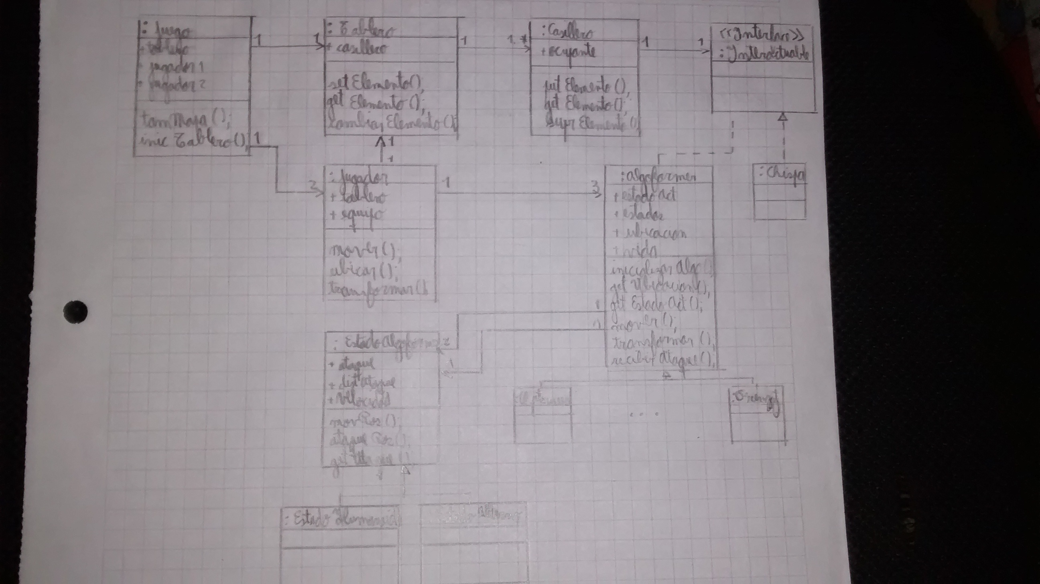

Diagramas de secuencia
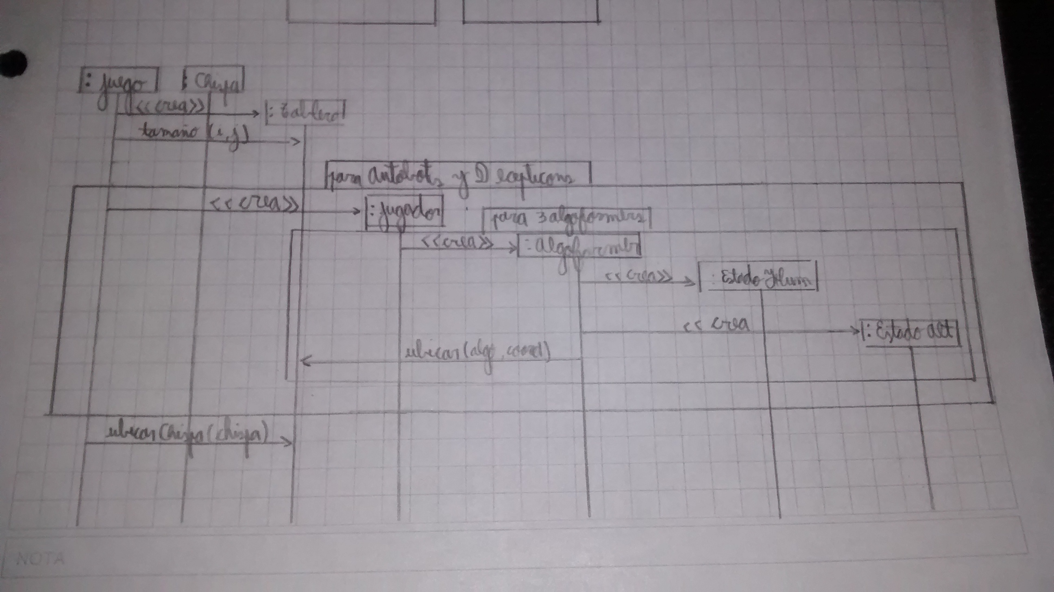

Diagrama de paquetes
-

Diagramas de estado
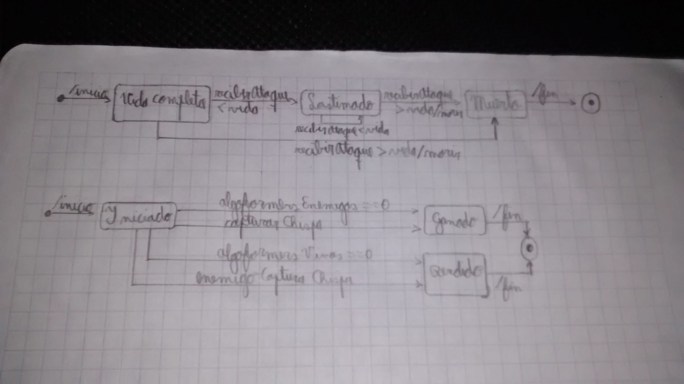
Detalles de implementación
Para agregar los distintos estados al Algoformer se creo una clase EstadoAlgoformer, de la cual heredan EstadoHumanoide y EstadoAlterno. De esta manera, se crean los dos estados y se agregan a una lista circular que tiene cada Algoformer para ir pasando de un estado a otro.

Excepciones
Se crearon dos excepciones. Una AlcanceExcedidoExcepcion en caso de que se intente acceder a un casillero del tablero desde una distancia mayor a la permitida por el Algoformer, AtaqueInvalidoException para el caso en que un Algoformer intente atacarse a si mismo o bien a un compañero de su mismo equipo, y NombreDeEquipoNoExisteException, que no debería existir, ya que el usuario del juego nunca va a elegir el nombre de Autobot o Decepticon.

Checklist de corrección
Esta sección es para uso exclusivo de los docentes, por favor no modificar.

Carpeta
Generalidades
- ¿Son correctos los supuestos y extensiones?
- ¿Es prolija la presentación? (hojas del mismo tamaño, numeradas y con tipografía uniforme)
Modelo
- ¿Está completo?¿Contempla la totalidad del problema?
- ¿Respeta encapsulamiento?
- ¿Hace un buen uso de excepciones?
- ¿Utiliza polimorfismo en las situaciones esperadas?

Diagramas
Diagrama de clases
- ¿Está completo?
- ¿Está bien utilizada la notación?
Diagramas de secuencia
- ¿Está completo?
- ¿Es consistente con el diagrama de clases?
- ¿Está bien utilizada la notación?
Diagrama de estados
- ¿Está completo?
- ¿Está bien utilizada la notación?

Código
Generalidades
- ¿Respeta estándares de codificación?
- ¿Está correctamente documentado?

Si por alguna razón existe un grupo de 3 integrantes, el mismo puede no implementar los bonus.

